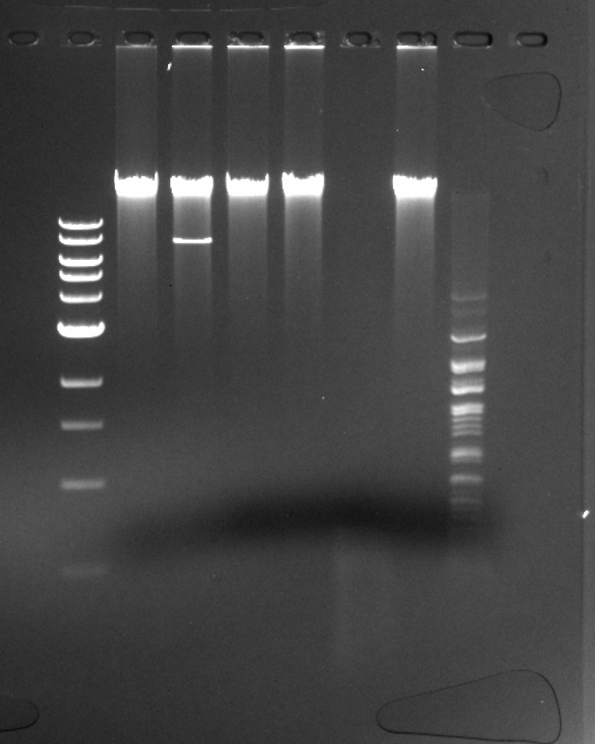

Ladder

Uncut DNA

SalI

HindIII

HaeIII

EcoRI

ClaI

Bam